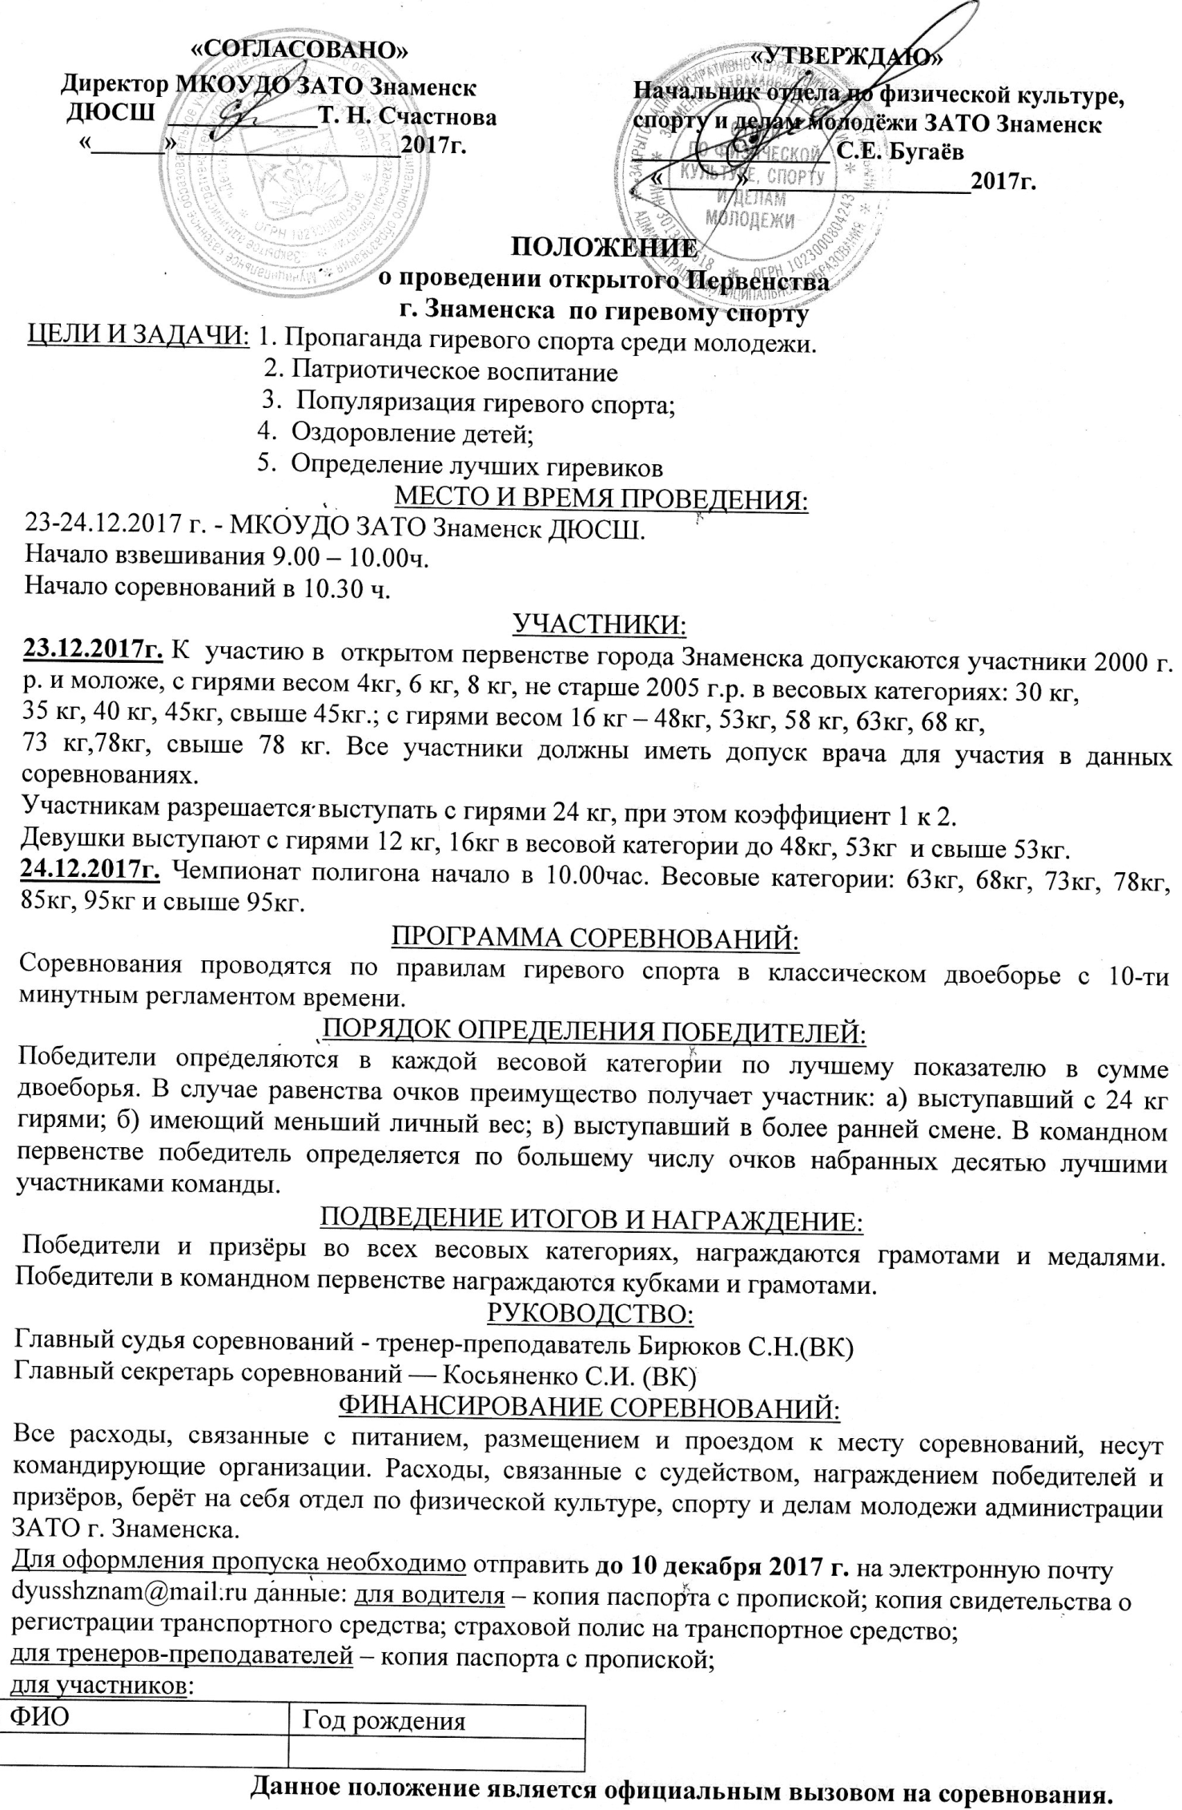

*Предварительные заявки прислать по адресу:* [*servankos@gmail.ru*](mailto:servankos@gmail.ru)***не позднее 21 декабря*** *для формирования смен выхода на помосты, кто не пришлёт заявки будет выступать в первой смене. В предварительной заявке указать: фамилию и имя атлета, год рождения, весовую категорию, вес гирь, с которыми собирается выступать.*